**Домашнее задание 5. Вариант 165. Дискретная математика.**

Группа P3116, Билошицкий Михаил Владимирович, ИСУ 367101.

Исходная таблица соединений R(G1):

|  |  |  |  |  |  |  |  |  |  |  |  |  |  |
| --- | --- | --- | --- | --- | --- | --- | --- | --- | --- | --- | --- | --- | --- |
| **V/V** | **e1** | **e2** | **e3** | **e4** | **e5** | **e6** | **e7** | **e8** | **e9** | **e10** | **e11** | **e12** | **p(e)** |
| **e1** | *0* | 1 | 0 | 0 | 1 | 0 | 0 | 1 | 1 | 0 | 1 | 1 | **6** |
| **e2** | 1 | *0* | 0 | 0 | 1 | 1 | 1 | 0 | 1 | 0 | 1 | 1 | **7** |
| **e3** | 0 | 0 | *0* | 0 | 0 | 1 | 1 | 1 | 1 | 0 | 1 | 1 | **6** |
| **e4** | 0 | 0 | 0 | *0* | 1 | 1 | 0 | 0 | 0 | 1 | 1 | 1 | **5** |
| **e5** | 1 | 1 | 0 | 1 | *0* | 0 | 0 | 1 | 0 | 1 | 1 | 0 | **6** |
| **e6** | 0 | 1 | 1 | 1 | 0 | *0* | 0 | 1 | 1 | 0 | 0 | 1 | **6** |
| **e7** | 0 | 1 | 1 | 0 | 0 | 0 | *0* | 1 | 1 | 1 | 1 | 0 | **6** |
| **e8** | 1 | 0 | 1 | 0 | 1 | 1 | 1 | *0* | 1 | 0 | 1 | 1 | **8** |
| **e9** | 1 | 1 | 1 | 0 | 0 | 1 | 1 | 1 | *0* | 0 | 1 | 0 | **7** |
| **e10** | 0 | 0 | 0 | 1 | 1 | 0 | 1 | 0 | 0 | *0* | 0 | 1 | **4** |
| **e11** | 1 | 1 | 1 | 1 | 1 | 0 | 1 | 1 | 1 | 0 | *0* | 0 | **8** |
| **e12** | 1 | 1 | 0 | 1 | 0 | 1 | 0 | 1 | 0 | 1 | 0 | *0* | **6** |

Исходная таблица соединений R(G2):

|  |  |  |  |  |  |  |  |  |  |  |  |  |  |
| --- | --- | --- | --- | --- | --- | --- | --- | --- | --- | --- | --- | --- | --- |
| **V/V** | **x1** | **x2** | **x3** | **x4** | **x5** | **x6** | **x7** | **x8** | **x9** | **x10** | **x11** | **x12** | **p(x)** |
| **x1** | *0* | 1 | 1 | 0 | 0 | 0 | 0 | 0 | 1 | 1 | 1 | 1 | **6** |
| **x2** | 1 | *0* | 1 | 0 | 1 | 0 | 1 | 0 | 1 | 0 | 1 | 1 | **7** |
| **x3** | 1 | 1 | *0* | 1 | 0 | 0 | 0 | 1 | 0 | 1 | 0 | 1 | **6** |
| **x4** | 0 | 0 | 1 | *0* | 1 | 0 | 0 | 1 | 1 | 0 | 0 | 1 | **5** |
| **x5** | 0 | 1 | 0 | 1 | *0* | 1 | 0 | 0 | 1 | 1 | 1 | 0 | **6** |
| **x6** | 0 | 0 | 0 | 0 | 1 | *0* | 1 | 1 | 0 | 1 | 1 | 1 | **6** |
| **x7** | 0 | 1 | 0 | 0 | 0 | 1 | *0* | 1 | 0 | 1 | 1 | 1 | **6** |
| **x8** | 0 | 0 | 1 | 1 | 0 | 0 | 1 | *0* | 1 | 0 | 0 | 0 | **4** |
| **x9** | 1 | 1 | 0 | 1 | 1 | 0 | 0 | 1 | *0* | 1 | 0 | 0 | **6** |
| **x10** | 1 | 0 | 1 | 0 | 1 | 1 | 1 | 0 | 1 | *0* | 1 | 1 | **8** |
| **x11** | 1 | 1 | 0 | 0 | 1 | 1 | 1 | 0 | 0 | 1 | *0* | 1 | **7** |
| **x12** | 1 | 1 | 1 | 1 | 0 | 1 | 1 | 0 | 0 | 1 | 1 | *0* | **8** |

*Д*ля графа *G1 Σρ(e)=75,* список *ρ(e) =* {6, 7, 6, 5, 6, 6, 6, 8, 7, 4, 8, 6}

Для графа *G2 Σρ(x)=75,*  список *ρ(x) =* {6, 7, 6, 5, 6, 6, 6, 4, 6, 8, 7, 8}

1. Разобьем вершины обоих графов на классы по их степеням:

|  |  |  |  |  |  |
| --- | --- | --- | --- | --- | --- |
|  | *ρ(e) = ρ(x) = 8* | *ρ(e) = ρ(x) = 7* | *ρ(e) = ρ(x) =6* | *ρ(e) = ρ(x) = 5* | *ρ(e) = ρ(x) = 4* |
| **E** | e8, e11 | e2, e9 | e1, e3, e5, e6, e7, e12 | e4 | e10 |
| **X** | x10, x12 | x2, x11 | x1, x3, x5, x6, x7, x9 | x4 | x8 |

1. Из таблицы сразу можно заметить соответствие вершин графов:

|  |  |
| --- | --- |
| **E** | **X** |
| e4 | x4 |
| e10 | x8 |

1. Для определения соответствия вершин с ρ(x) = ρ(y) = 8 попробуем связать вершины из классов с ρ(x) = ρ(y) = 5 и ρ(x) = ρ(y) = 4 с неустановленными вершинами:

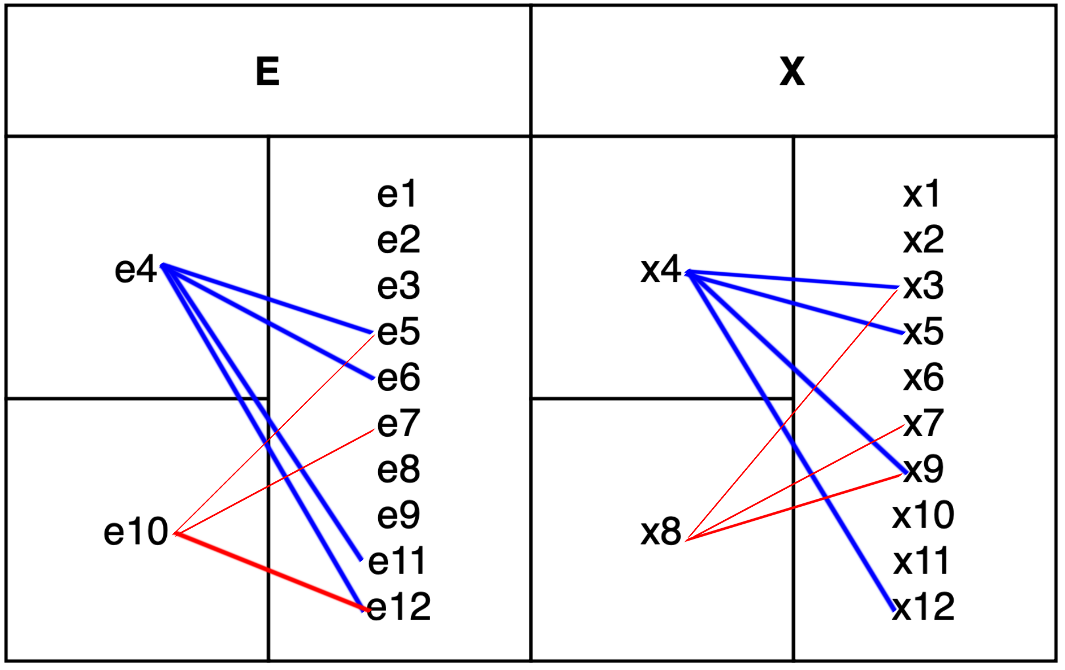

1. Анализ связей вершин показывает соответствие вершин e7 и х7. С учётом этого устанавливаем следующие соответствия:

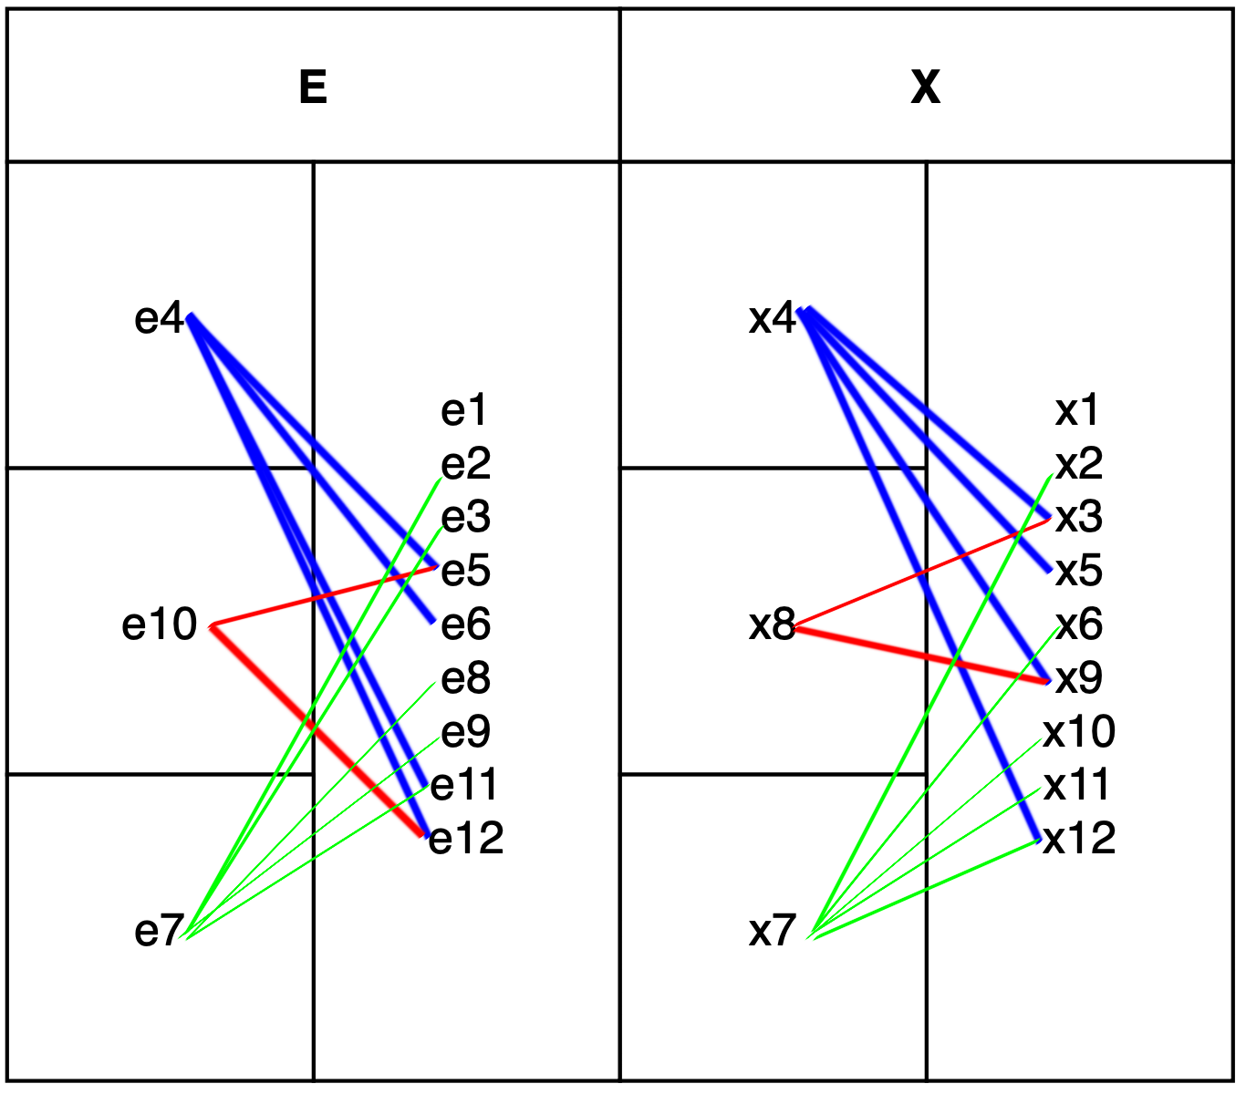

1. Анализ связей вершин показывает соответствие вершин e11 и х12, e6 и х5. С учётом этого устанавливаем следующие соответствия:

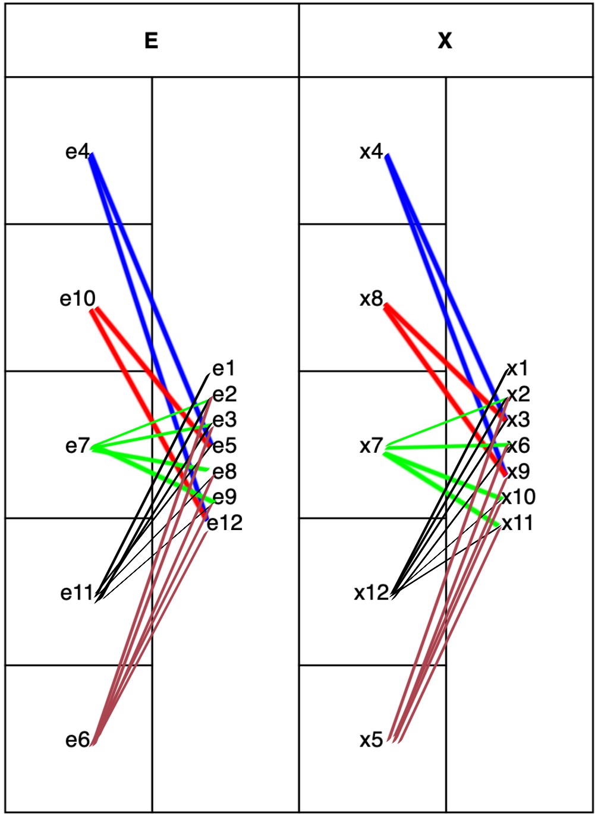

1. Анализ связей вершин показывает соответствие вершин e12 и х9, е5 и х3, е1 и х1. С учётом этого устанавливаем следующие соответствия:

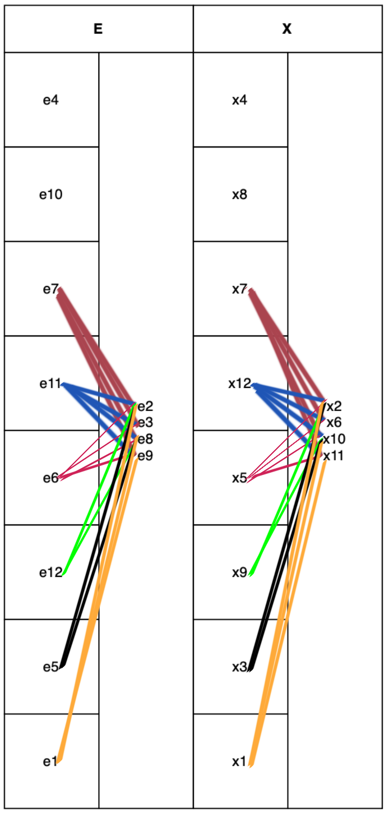

1. Анализ связей вершин показывает соответствие вершин e9 и х11, е2 и х2, е8 и х10,е3 и х6. Все вершины имеют свою связь.

Таким образом, можно сделать вывод о том, что графы G1 и G2 изоморфны.